Московский государственный технический
университет им. Н.Э. Баумана.

Факультет «Информатика и управление»
Кафедра ИУ5. Курс «Основы программирования»

Отчет по лабораторной работе №3
«Программирование циклических алгоритмов.
Расчет по формулам»

Выполнил: |  | Проверил:
студент группы ИУ5-14Б |  | преподаватель каф. ИУ5
Байдаков Владислав |  | Аксенова М.В.
Подпись и дата: |  | Подпись и дата:
Москва, 2023г
Постановка задач(вариант 2)

- Найдите сумму натуральных чисел, которые делятся на 5 и не делятся на m (m<n). Количество натуральных чисел n и значение m введите с клавиатуры.

2. Составьте программу для вычисления:
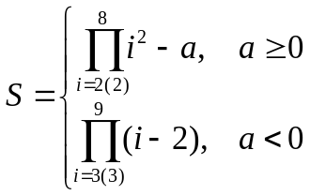
Значение а введите с клавиатуры.
- Составьте программу вычисления значения суммы 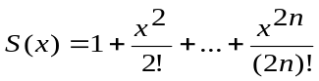 и функции 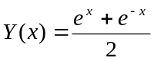), где 0≤ х ≤1, с шагом h=0.2. Вычисление суммы ряда Тейлора производите с погрешностью, не превышающей 0.000001.
Результат представить в виде таблицы (без рамок), которая содержит четыре столбца со значениями x, Y(x), S(x) и N, где N - номер последнего слагаемого ряда.

4. Напишите программу для вычисления у по формуле: 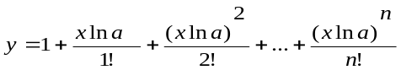.
Натуральное значение n введите с клавиатуры. Значения x и а также введите с клавиатуры. Обеспечьте возможность, не завершая программу, вычислить y для нескольких значений n и выведите на экран значения промежуточных (частичных) сумм при количестве слагаемых 3, 5 и 10.

Разработка алгоритмов

Описание входных и выходных данных:

1 задача:
int n - целочисленное значение, количество натуральных чисел
int m - целочисленное значение на которое натуральное число не должно делится
char u – символьное значение, используется для продолжения работы программы, если того желает пользователь
int count – счетчик натуральных чисел, удовлетворяющих условию

2 задача:
float a – вещественное значение для вычисления s
float s – вещественное значение, которое нужно вычислить

3 задача:
double eps – вещественное значение, используется для определения погрешности
double y -вещественное значение для вычисления формулы
double koe -вещественное значение, определяет во сколько отличается некоторый элемент x от предыдущего
double x1 -вещественное значение, предыдущее слагаемое
double s -вещественное значение, сумма S(x)
int n -целочисленное значение, количество слагаемых

4 задача:
char un – символьное значение, используется для продолжения работы программы, если того желает пользователь
int x – целочисленное значение для вычисления формулы
int a – целочисленное значение для вычисления формулы
int n – целочисленное значение, количество слагаемых
int temp – целочисленное значение, текущее значение факториала
double y – вещественное значение, что надо вычислить по условию задачи

Блок-схемы
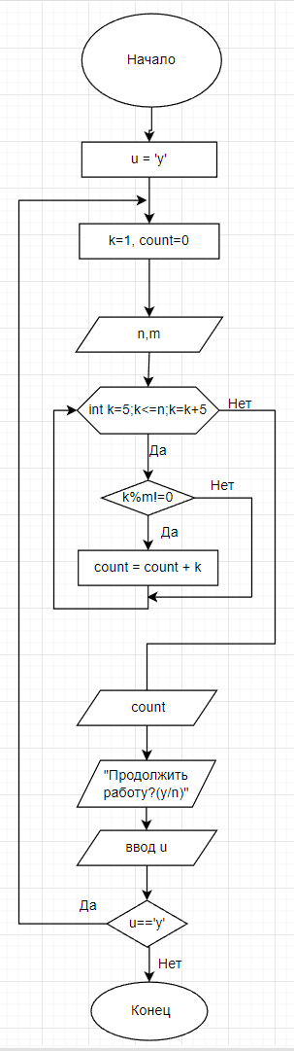
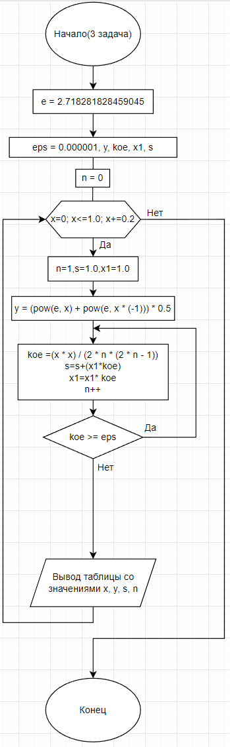

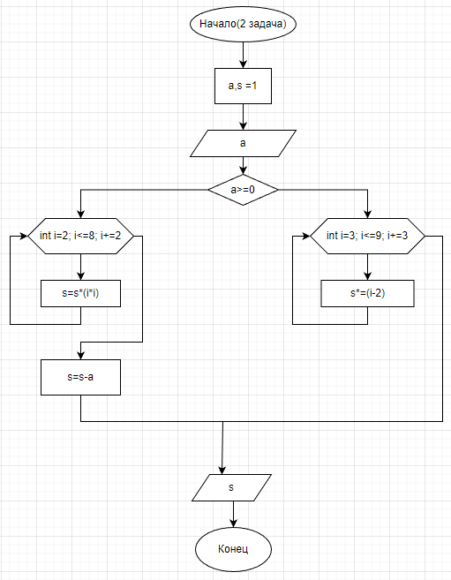

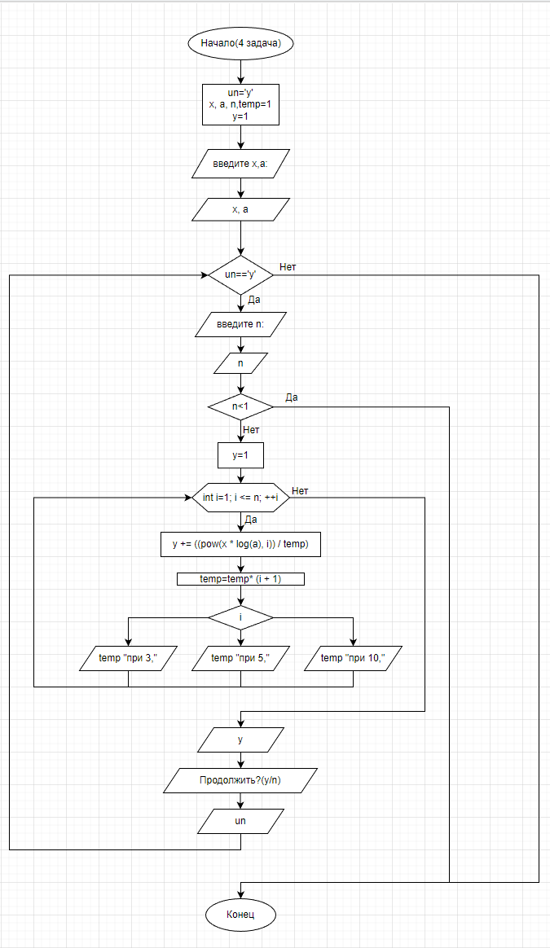

Текст программы
1 задача:
int n, m;
char u='y';
do{
int k = 1, count = 0;
cin>>n;
cin>>m;
for (int k=5;k<=n;k=k+5){
if(k%m!=0){count=count+k;}}
cout << count << endl;
cout<<" Продолжить работу?(y/n)";
cin>>u;
}while(u=='y');
2 задача:
float a, s = 1;
cin>>a;
if (a>=0){
for(int i=2;i<=8;i+=2){
s=s*(i*i);

}
s=s-a;
}
else{
for(int i=3;i<=9;i+=3){
s*=(i-2);
}
}
cout<<setprecision(7)<<s;
3 задача:
cout << "3:\n";
const double e = 2.718281828459045;
double eps = 0.000001, y, koe, x1, s;
int n = 0;
for (double x = 0; x <= 1.0; x += 0.2) {
s = 1.0;
n = 1;
x1 = 1.0;
y = (pow(e, x) + pow(e, x * (-1))) * 0.5;

do
{
koe = (x * x) / (2 * n * (2 * n - 1));
s = s + (x1 * koe);

x1 = x1 * koe;
n++;
} while (koe >= eps);

cout << setw(3) << x << " " << setw(10) << y << " " << setw(10) << s << " " << setw(10) << --n << endl;
}

4 задача:
char un = 'y';
int x, a,n, temp = 1;
double y = 1;
cout << "введите x,a:";
cin >> x;
cin >> a;

while (un == 'y') {
cout << "введите n:";
cin >> n;
if (n < 1)
break;

y=1;
for (int i = 1; i <= n;i++) {

y += ((pow(x * log(a), i)) / temp);
temp=temp* (i + 1);
switch (i) {
case 3:
cout<<y<<temp<<" при 3, ";
break;
case 5:
cout<<y<< temp << " при 5, ";
break;
case 10:
cout<<y<< temp << " при 10, ";
break;

}

}
cout << y;
cout << " Продолжить?(y/n)";
cin >> un;
}

Анализ результатов
